PRESSEINFORMATION
Techtronic Industries Redaktion:
Central Europe GmbH Pressebüro Dieter Tschorn & Partner
Walder Straße 53 Postfach 101152
40724 Hilden 69451 Weinheim
Tel. (02103) 960 149 Tel. (06201) 5 78 78
www.aeg-powertools.de www.pressebuero-tschorn.de

Leistungsstarker Allrounder
Neue AEG 18 Volt-Akku-Handkreissäge BKS18BL2 mit 190 mm Sägeblatt – kraftvoll, vielseitig und robust

Mit der neuen 18 Volt Akku-Handkreissäge BKS18BL2 stellt AEG ein vielseitiges Allround-Modell für die Baustelle vor. Leistung und Ausstattung orientieren sich an den Ansprüchen professioneller Anwender. Dank bürstenlosem Motor und aktueller Lithium-Ionen-Akkutechnologie kann besonders kraftvoll, schnell und mit überzeugenden Leistungsdaten gesägt werden.

Die Säge arbeitet mit einer hohen Drehzahl von 5.400 U/min, die von der elektronischen Steuerung auch unter starker Belastung konstant gehalten wird. Das große, rechts angeschlagene Sägeblatt mit 190 mm Durchmesser ermöglicht eine maximale Schnitttiefe von 68 mm bei 90 Grad und bis zu 47,5 mm in der 45 Grad-Stellung des Sägeblattes. Gehrungsschnitte sind bis 56 Grad möglich. Der Gehrungswinkel des Blattes wird mit einem Hebel stufenlos eingestellt. Ein mitgelieferter Parallelanschlag erleichtert exaktes Arbeiten. Das Sägeblatt mit 30 mm-Bohrung wird mittels Spindelarretierung zuverlässig fixiert.

Der Ein/Ausschalter und die Einschaltsperre sind am gummierten Handgriff so platziert, dass beide bequem und sicher mit Daumen und Finger bedient werden können. Zusätzlich zum Handgriff gibt es einen Knauf für die zweite Hand an der Vorderseite des Getriebegehäuses. Die Maschine lässt sich damit von Links- und Rechtshändern gleichermaßen gut führen. Die QUICKSTOP-Motorbremse reagiert in gefährlichen Situationen innerhalb von Sekundenbruchteilen, schaltet den Motor aus und stoppt das Sägeblatt. Das reduziert das Unfallrisiko, schützt aber auch Gerät und Akku vor Beschädigungen.

Ein Anschlussstutzen an der Rückseite ermöglicht die Nutzung von gängigen Absaugsystemen. Neben einer Tiefenskala zur genauen Einstellung der gewünschten Schnitttiefe gehört auch ein LED-Licht zur selbstverständlichen Ausstattung der BKS18BL2. Die Schutzhaube und Bodenplatte bestehen aus einer leichten und gleichzeitig robusten Magnesium-Legierung. Das Gerät wiegt damit insgesamt nur 4 kg. Praktisch ist der stabile, ausklappbare Haken an der Oberseite des Griffes. Er dient dazu, das Gerät in Arbeitspausen an Leitern und Gerüsten sicher zu parken.

Die neue AEG Akku-Handkreissäge wird als BKS18BL2-0 ohne Akku und Netzteil angeboten. Zielgruppe sind Anwender, die bereits andere Geräte aus dem 18 Volt-System der Marke verwenden und ihr Werkzeugsortiment preislich attraktiv erweitern möchten. Alternativ stehen Startersets mit Akkus und Ladegerät zur Verfügung.

Standard bei AEG ist eine Garantiezeit von sechs Jahren auf Elektrowerkzeuge und drei Jahre auf Akkus. Voraussetzung ist die kostenlose Online-Registrierung.

Weitere Informationen: www.aeg-powertools.de

Technische Daten und UVP:
18 Volt-Akku-Handkreissäge | BKS18BL2-0
Akku-Spannung | 18 V
Leerlaufdrehzahl | 5.400 U/min
Gehrungsschnitte bis | 56°
Max. Schnitttiefe bei 90° | 68 mm
Max. Schnitttiefe bei 45° | 47,5 mm
Sägeblatt-Bohrung | 30 mm
Gewicht ohne Akku | 4,0 kg
UVP (inkl. Mwst.) | 209,90 EUR

Fotos: AEG

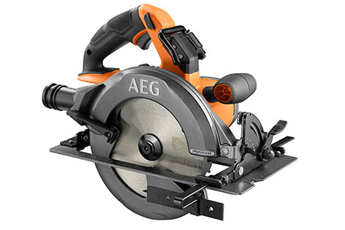
Mit der neuen 18 Volt Akku-Handkreissäge BKS18BL2 stellt AEG ein vielseitiges Allround-Modell für die Baustelle vor.

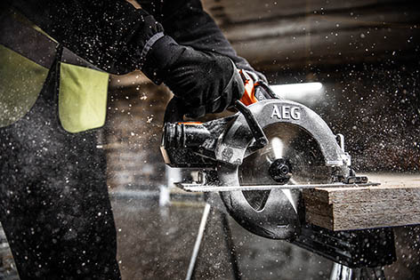
Das große, rechts angeschlagene Sägeblatt mit 190 mm Durchmesser ermöglicht eine maximale Schnitttiefe von 68 mm bei in der 90°-Stellung des Sägeblattes.

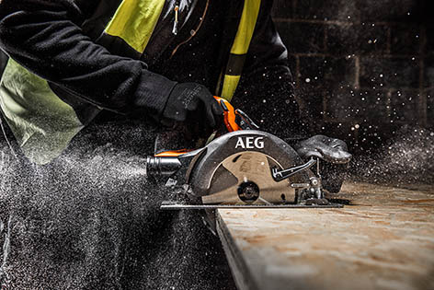
Für Gehrungsschnitte lässt sich das Sägeblatt um bis zu 56° schwenken.

Über AEG Powertools

AEG Powertools steht für leistungsstarke Technik, auf die sich Anwender in der Werkstatt ebenso wie auf der Baustelle voll und ganz verlassen können. Das aktuelle Sortiment umfasst Akkugeräte mit modernster Lithium-Ionen-Technologie von 3,6 bis 18 Volt sowie leistungsstarke, kabelgeführte Elektrowerkzeuge. Passend zu den Geräten gibt es ein attraktives Zubehörprogramm. Seit 2005 ist die Marke AEG Powertools ein Teil von Techtronic Industries (TTI), dem zweitgrößten größten Hersteller von Elektrowerkzeugen weltweit. Zur TTI-Unternehmensgruppe gehören weiterhin auch die Marken Ryobi und Milwaukee. Mit seiner konsequenten Mehr-Marken-Strategie ist TTI in den vergangenen Jahren beständig gewachsen und hat sich vor allem mit seiner Akkutechnologie eine starke Position im Markt erarbeitet.

